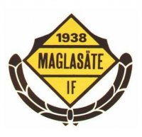**POLICY  
Kläder - Matchställ**

Maglasätes färger är gult och svart. Dessa färger skall användas så långt det går när vi gör inköp av kläder.

**MATCHKLÄDER**

Försöka få så lika märke/modell på matchkläder inom klubben.

Tröja: Gula med ev svarta detaljer.  
Byxor: Svarta med ev gula detaljer.  
Strumpor: Gula med ev svarta detaljer.

**Loggor**:  
Tröja: Maglasäte logga på bröstet.  
 Nummer på ryggen.  
 Sponsring på framsida företrädesvis.

Fler sponsorer på armar eller under nr på ryggen.

Byxa: Maglasäte logga på benet.

**TRÄNINGSOVERALL**

Försöka få så lika märke/modell på profilkläder inom klubben. Svarta eller gula.

**Loggor**:

Tröja: Maglasäte logga på bröstet.  
 Namn/Initial under logga.  
 Sponsring på lämpliga platser.

Byxa: Maglasäte logga på benet.  
 Namn/Initial på benet.